ETUTKIJA -PALVELUUN KIRJAUTUMINEN
Palveluun kirjautuminen muuttuu eli palveluun kirjaudutaan jatkossa OmaKYSin ammattilaisen asiointipuolen kautta, joka käyttää Suomi.fi -tunnistautumispalvelua. Kirjautuminen tapahtuu seuraavasti:

- Siirry Kuopion yliopistollisen sairaalan sähköisen asioinnin palveluun OmaKYSin ammattilaisen asiointipuolelle
https://omakys.fi/ammattilainen

- Napsauta avautuvalta sivulta linkkiä Kirjaudu sisään
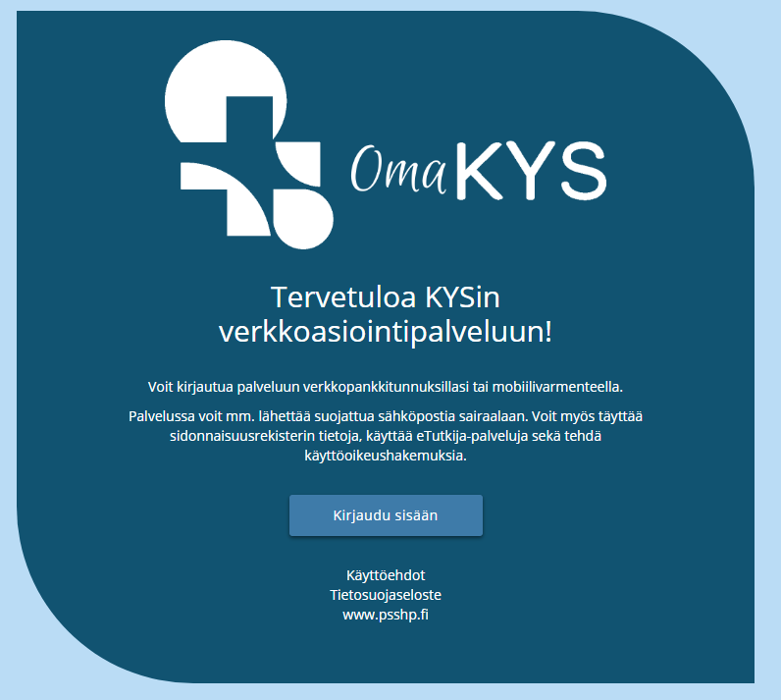

- Valitse käyttämäsi tunnistustapa
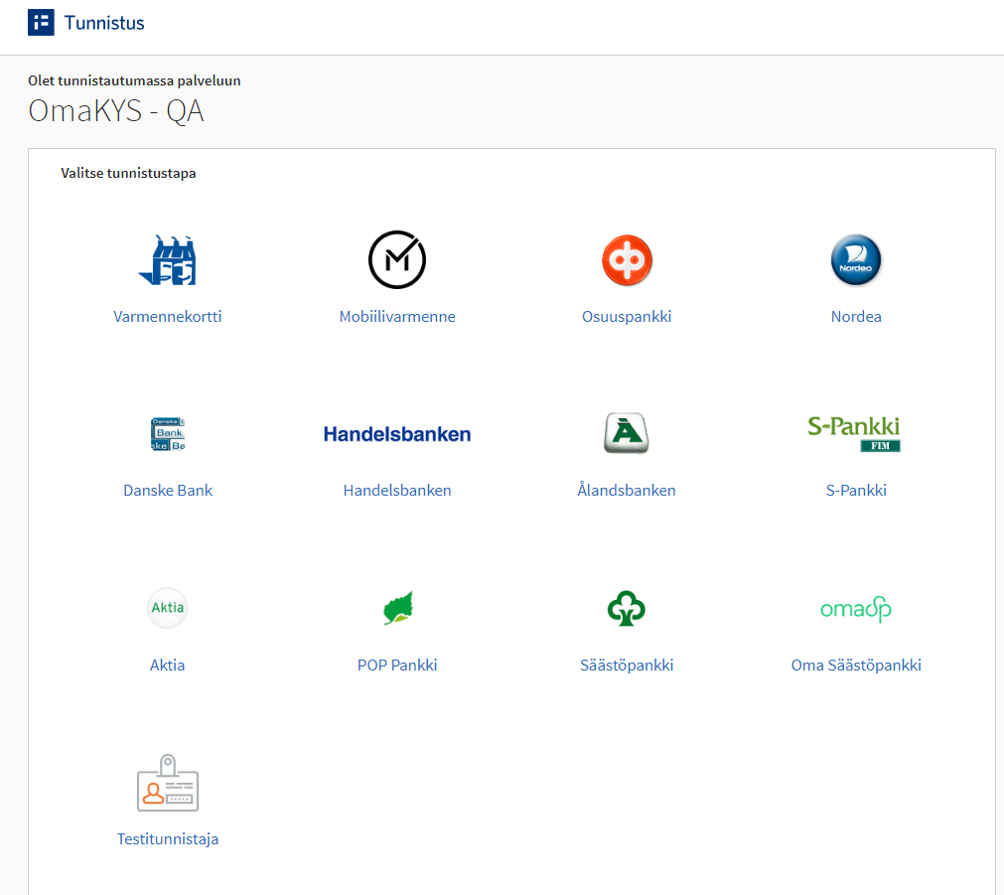
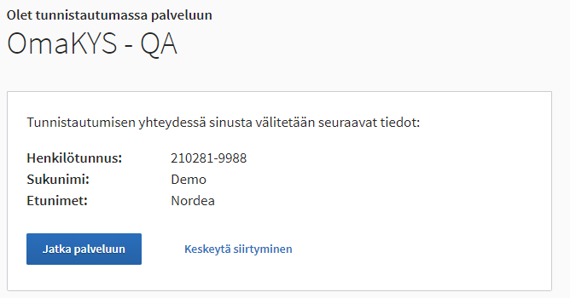
- Kun olet kirjautunut käyttäen valitsemaasi tunnistustapaa, saat näkyville vahvistuksen Suomi.fi palvelusta

- Ensimmäisellä OmaKYSin kirjautumiskerralla sinun täytyy hyväksyä käyttöehdot ja tarkistaa tietosi
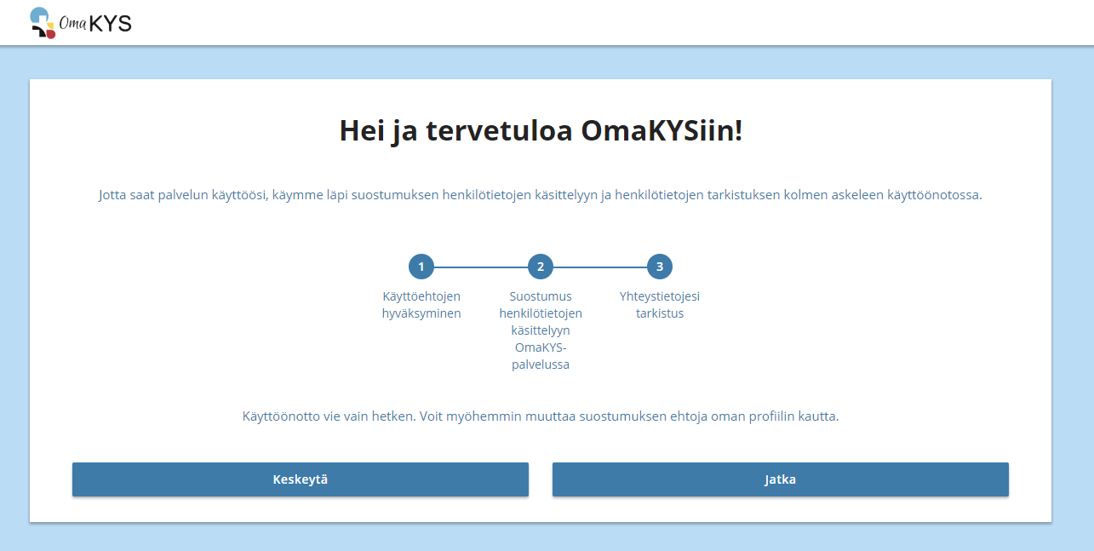

- Kun olet sisällä OmaKYSin ammattilaisen asiointipalvelussa, valitse eTutkija
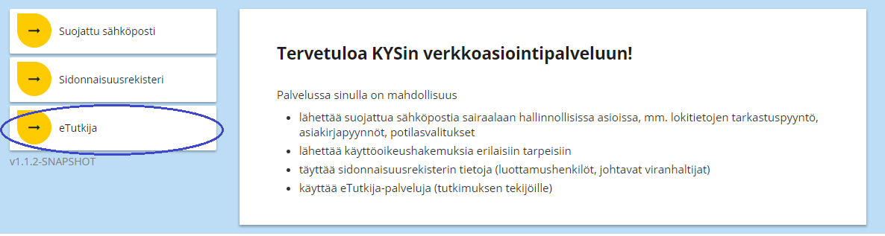
- Linkin napsautuksesta päädyt eTutkijaan seuraavanlaiselle sivulle, josta sinun täytyy valita tilanteeseesi sopiva vaihtoehto. Seuraa ruudussa tulevia ohjeita. 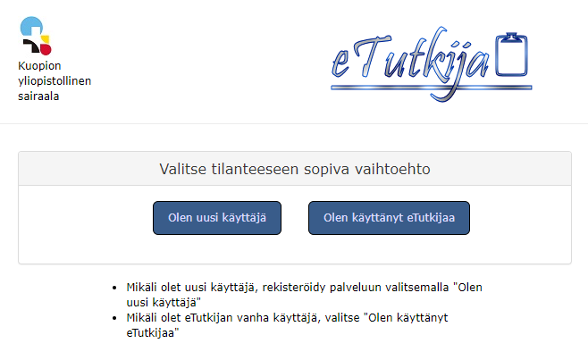

- Kun olet rekisteröitynyt / ilmoittautunut ja hyväksytty eTutkijaan, tätä välivaihetta ei enää tule. Silloin OmaKYSin eTutkija-linkistä pääset suoraan eTutkijaan.

Huomaa, että OmaKYSin ammattilaisen asiointipuolelta uloskirjautuessa päädyt OmaKYSin potilaan puolen kirjautumissivulle.
Ohje päättyy tähän.

